FORMULASI SEDIAAN PASTA GIGI BERBENTUK
GEL DARI EKSTRAK AIR BUNGA KENANGA
(Cananga odorata) SERTA UJI AKTIVITAS
ANTI BAKTERI Streptococcus mutans

SKRIPSI

OLEH :

SARI YANTI HARAHAP
NPM. 162114207

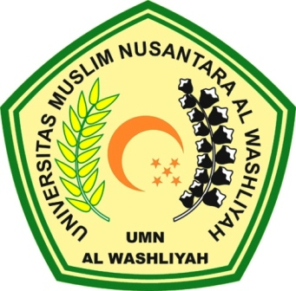

PROGRAM STUDI SARJANA FARMASI
FAKULTAS FARMASI
UNIVERSITAS MUSLIM NUSANTARA AL-WASHLIYAH
MEDAN
2020
FORMULASI SEDIAAN PASTA GIGI BERBENTUK
GEL DARI EKSTRAK AIR BUNGA KENANGA
(Cananga odorata) SERTA UJI AKTIVITAS
ANTI BAKTERI Streptococcus mutans

SKRIPSI
.
Diajukan Untuk Melengkapi dan Memenuhi Syarat-Syarat Untuk Memperoleh Gelar Sarjana Farmasi Pada Program Studi Sarjana Farmasi Fakultas Farmasi Universitas Muslim Nusantara Al-Washliyah

OLEH :

SARI YANTI HARAHAP
NPM. 162114207

PROGRAM STUDI SARJANA FARMASI
FAKULTAS FARMASI
UNIVERSITAS MUSLIM NUSANTARA AL-WASHLIYAH
MEDAN
2020

